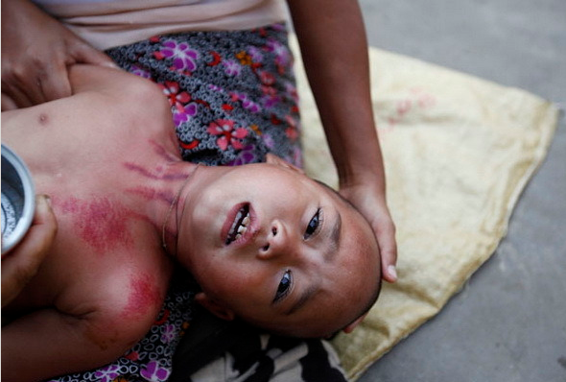
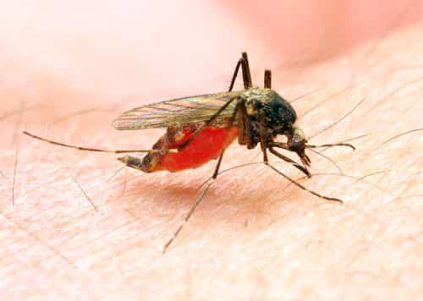
Малярия
(от итал. mala aria— дурной воздух)
Распространение: Турция, Египет, почти все африканские страны, Кипр, Греция, Крит, Индия, Таиланд.
Жалобы и симптомы:
1. гипертермия – до 41° С;
2. выраженная головная боль;
3. боли в мышцах;
4. часто наблюдается рвота, сильное головокружение;
5. общая возбужденность;
6. боли в области поясницы;
7. покраснение лица и склер;
8. частый пульс;
9. артериальное давление снижено;
10. кожа горячая и сухая;
11. руки и ноги холодные;
12. на слизистых лица – проявление герпетических высыпаний;
13. печень и селезенка увеличены в размерах.
Малярия острая инфекционная протозойная болезнь, которая вызывается несколькими видами плазмодиев, передается комарами рода Anopheles и характеризуется первичным поражением системы мононуклеарных фагоцитов и эритроцитов, проявляется приступами лихорадки, гепатолиенальным синдромом, гемолитической анемией, склонностью к рецидивам.
Профилактика проводится путем приема антималярийных препаратов лицами, выезжающими в зоны, где распространена малярия и осуществляются мероприятия по защите от комаров.
Малярия ежегодно вызывает около 350-500 миллионов инфицирований и около 1,5– 3 миллиона смертей!!!
Для малярии характерны следующие признаки:
• Приступообразная лихорадка с ознобами и потливостью;
• Анемия;
• Эпиданамнез (пребывание в эндемичной зоне в течение 3 лет до начала болезни);
• Гемотрансфузии или иные парентеральные манипуляции в течение 3 мес. до начала лихорадки.
Распространение: Турция, Египет, почти все африканские страны, Кипр, Греция, Крит, Индия, Таиланд.
Распространение: Турция, Египет, почти все африканские страны, Кипр, Греция, Крит, Индия, Таиланд.
Распространение: Турция, Египет, почти все африканские страны, Кипр, Греция, Крит, Индия, Таиланд.
Распространение: Турция, Египет, почти все африканские страны, Кипр, Греция, Крит, Индия, Таиланд.
Распространение: Турция, Египет, почти все африканские страны, Кипр, Греция, Крит, Индия, Таиланд.

Распространение: Турция, Египет, почти все африканские страны, Кипр, Греция, Крит, Индия, Таиланд.

